
臺北市立大直高級中學健體領域會議記錄
活動名稱 | 健體領域研習 | 活動時間 | 106年11月16日
會議內容 | NtC+拳擊 | 活動地點 | 大直高中樂活運動站
主 持 人 | 高士育 | 紀 錄 | 鍾銘益
會議記錄
一、 NTC 主題說明:
NTC 的全名是 NIKE TRAINING CLUB,簡稱 NTC。由 NIKE 所設計
推出,是一種多面向的訓練方式,包含有氧、核心、肌力、柔軟度與平衡
感等綜合性的多肌群訓練。最大的特色,就是:簡單好學!
NTC可以分成各種不同的強度,輕度訓練、高強度間歇有氧、重量加
強雕塑等都有。
此次研習以輕度訓練及高強度間歇有氧為主,希望教師學習、練習後
能夠帶入課堂中,增加課堂的變化性。

二、 拳擊
基本拳法
在拳擊技術中有三種基本擊打方法,刺拳、直拳、側擊拳、上勾拳。每一種拳都可以分別用,左手或右手你打對方的頭部和軀幹。下面詳細解分解左右直拳、前擺、後勾拳 4組動作的基本拳法。大家要注意的是,開始動作一定要標準,不要求快,待熟練掌握動作後再發力。
兩人對練
透過拳擊打法的組合,練習簡單套路,並配合節奏,打出次數,間接轉化為有氧運動,過程中除了個人的注意力,還要與練靶者養成默氣,在練習的動作中體會到了,拳擊運動的迷人之處,也讓健體領域的老師們開了眼界,看看現今流行的運動。
課程最後也進行了團體的訓練方式,讓原本單獨的運動變成了團體的運動方式,增加了樂趣化。

備註
臺北市立大直高級中學健體領域會議記錄
研習(會議)名稱 | 健體領域研習 | 研習(會議)時間 | 106年 11 月 16日
研習(會議)內容 | NtC+拳擊 | 研習(會議)地點 | 大直高中樂活運動站
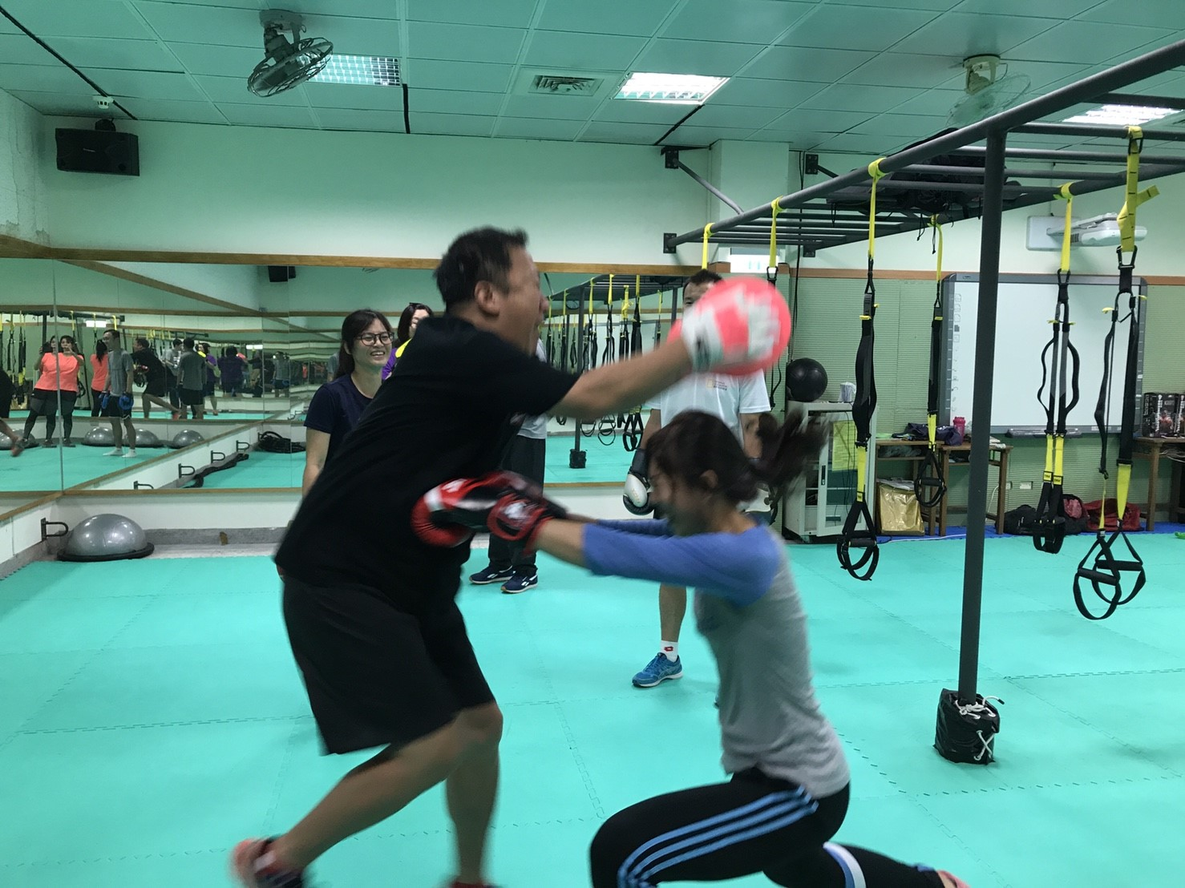
圖一、與會人員認真練習

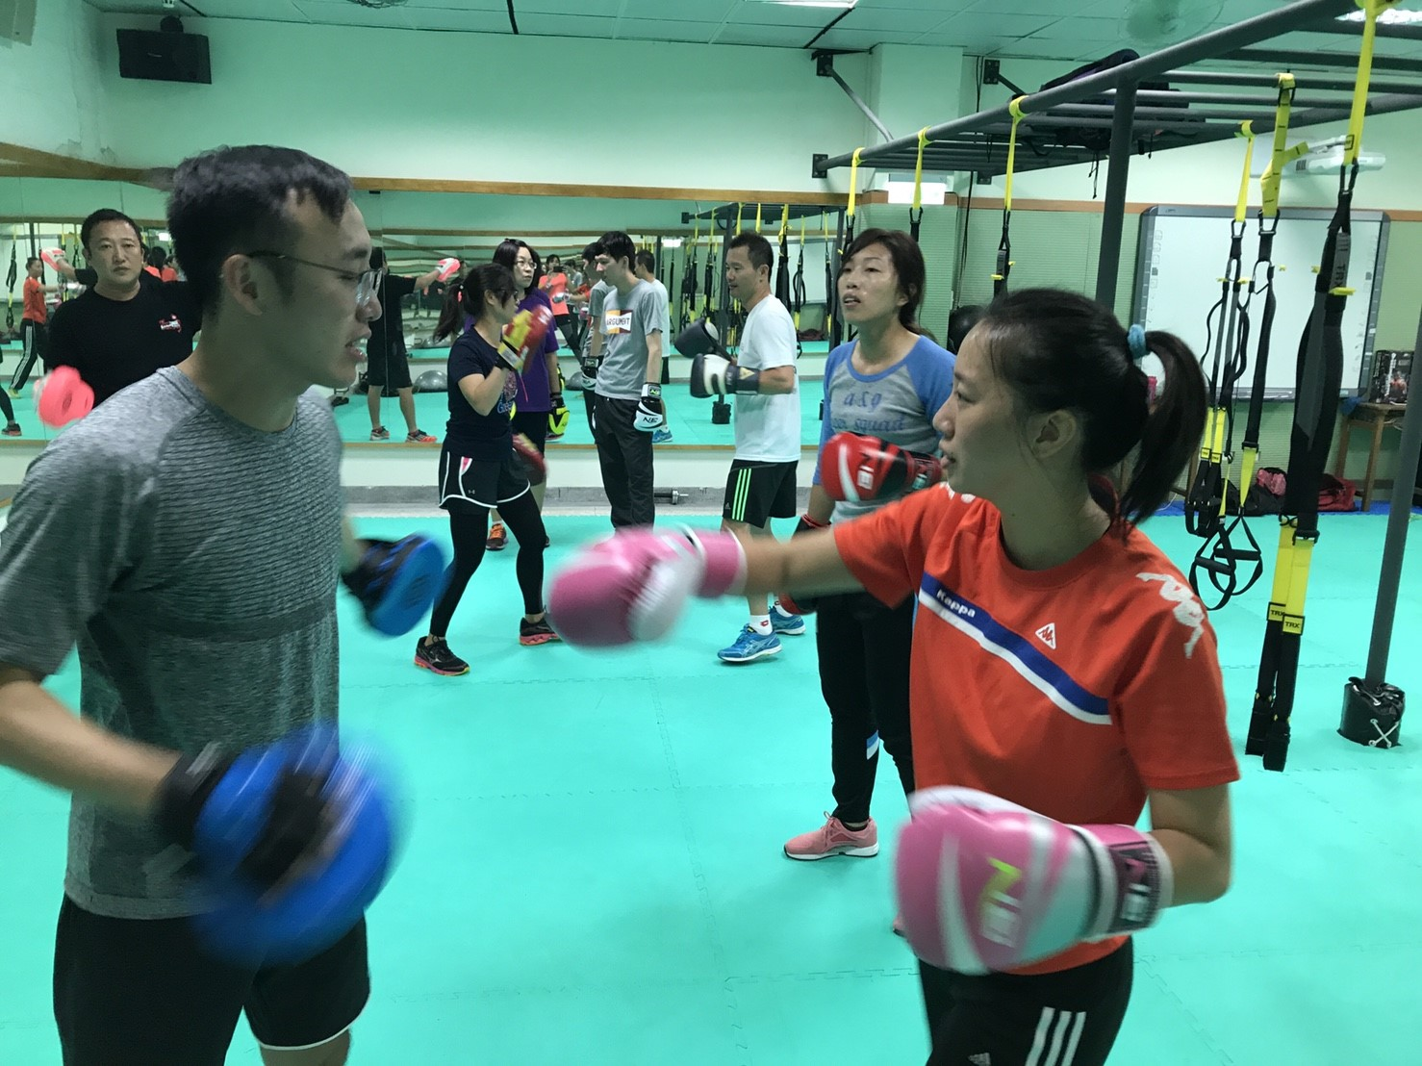
圖二、主講人說明規則

